你畫的地圖會出現在哪裡
繪圖、指派與路線究竟換來了什麼——人們口袋裡的地圖、大堂的螢幕，以及設施部門以外沒有人會看到的分析畫面。
2026-09-07 · https://offision.com/help/zh-hant/map/where-the-map-appears/
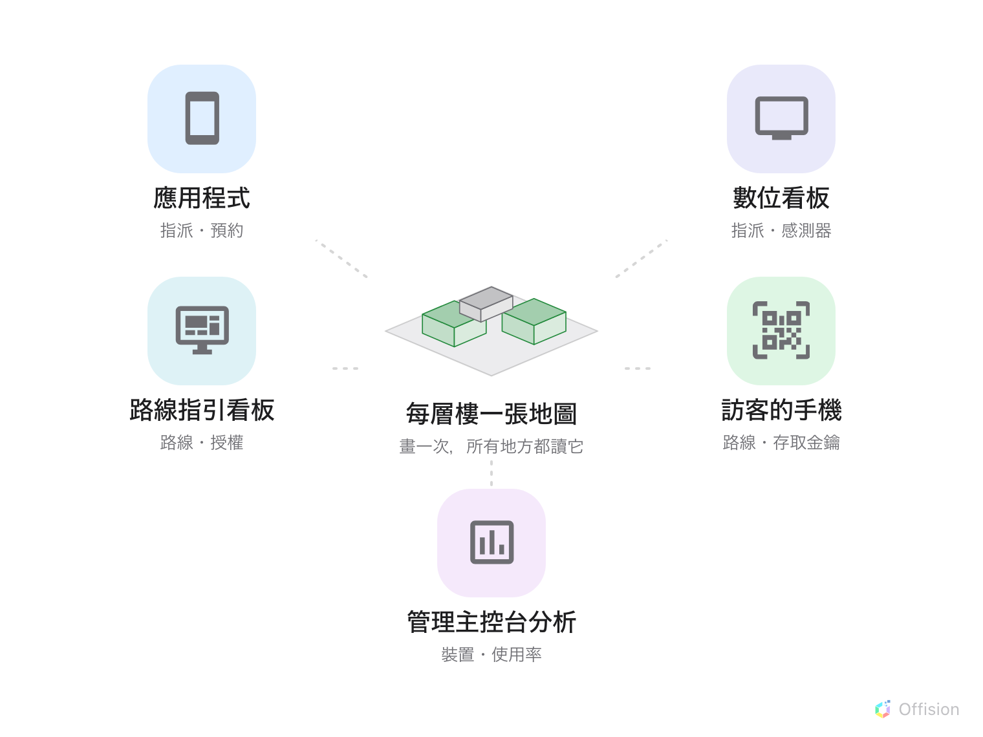
一層樓，畫一次。五個介面讀它，各取不同的部分。
每層樓一張地圖，畫一次，被所有東西讀取。這一頁上的任何東西都不是在這裡設定的——每個
畫面都在自己的模組中設定——但知道一層樓會出現在哪裡，才能判斷這張圖什麼時候算畫完，
以及它出錯時是誰會注意到。

在應用程式裡，在某個人的口袋中
地圖是員工找到自己從沒去過的房間、以及找到靠近某個人的座位的方式。他們可以依自己要找的
東西篩選、移動時間滑桿讓「空閒」代表他們需要的那個時段真的空閒，並直接從地圖上預約而不
必離開它。
這也是最能凸顯「未指派資源」代價的畫面：沒有人連結的座位，就是沒有人能選的座位。請參閱
在平面圖上找座位。
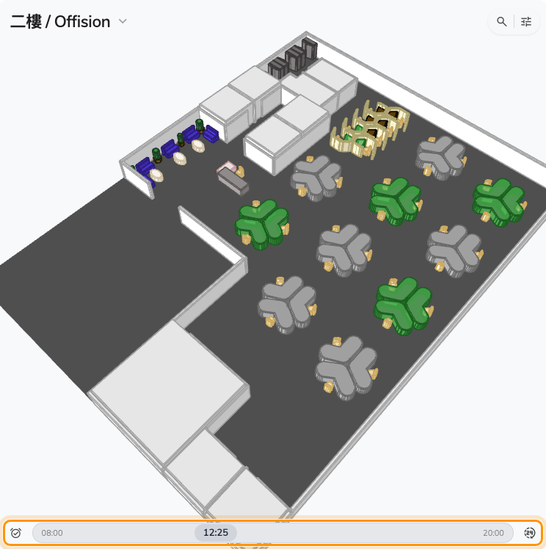
應用程式裡的樓層：篩選、拉時間、直接從地圖預約。

在人們經過的螢幕上
數位看板把同一層樓畫給一整室的人看，而不是一個人：
- 預約狀態 - 地圖 以是否空閒為每個房間與座位上色。
- 佔用感測器資料 - 地圖 以感測器實際偵測到的狀況上色，這是另一個問題，答案往往也
不一樣。
兩者都是放在數位看板內容上的小工具，而且各自可以設定自己的視角——所以牆上的螢幕看這層
樓的方式，可以和應用程式不同。預約狀態 - 地圖還能更進一步，完全拿掉透視，把樓層
攤平成俯視，並轉成面板實際安裝的方向：
把平面圖攤平成 2D。
請參閱數位看板。
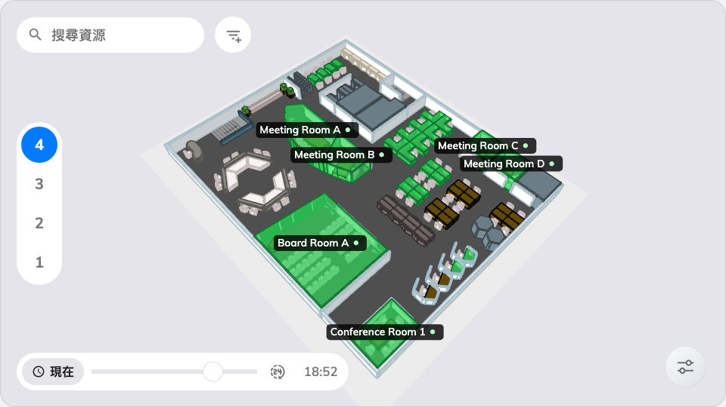
數位看板上的「預約狀態 - 地圖」。

作為路線指引看板
大堂裡的大型觸控螢幕是地圖最嚴苛的觀眾：陌生人、趕時間、不會捲動。它顯示樓層、接受一個
目的地，並用 QR 把路線交到手機上，讓人可以帶著走。
這個畫面同時依賴這個模組裡的每一樣東西——繪圖、指派、路線網絡，以及每層樓的授權。請參閱
把 Neat Board 設定為路線指引看板。

到訪客的手機上
掃描路線指引的 QR——來自看板，或來自印出來的
位置存取金鑰——會在訪客自己的手機上
開啟那層樓、標出他在哪裡，並帶他走到目的地。不需要帳戶，也不需要應用程式。

在管理主控台裡，安靜地
有三個唯讀畫面重複使用同樣的樓層，這也是設施團隊最後會在意一張員工很少打開的地圖的原因：
- 裝置監控 把你的面板與感測器放到樓層上，讓離線的裝置有個位置，而不只是清單上的一列。
- 資源使用分析 依每個房間實際被使用的程度為樓層上色——這個畫面能結束「該把哪些房間
改建」的爭論。
- 空氣品質與成本檢視 對空氣品質與支出做同樣的事。

決定誰看得到什麼的是什麼
不是這裡的任何東西，而這值得明說。地圖從不放寬任何人看得到的範圍：人們看到的，是他們
本來就有權限的資源，在他們本來就有權限的樓層上。地圖讓東西找得到，而不是讓它被允許。
如果某層樓沒有出現:
先確認它有沒有地圖，再確認它的資源有沒有被指派——這兩件事幾乎解釋了所有情況。請從
房間或座位沒有出現在地圖上開始。

